報道関係者各位
2021年2月1日
株式会社空間スタイリング社

日本初の食器の認定資格 ”テーブルウェアスタイリスト®“ が学べる！
日本ヴォーク社と連携した新しい通信講座、本日より開始
～自宅に届くオリジナルキットで、巣ごもり生活も楽しく充実～
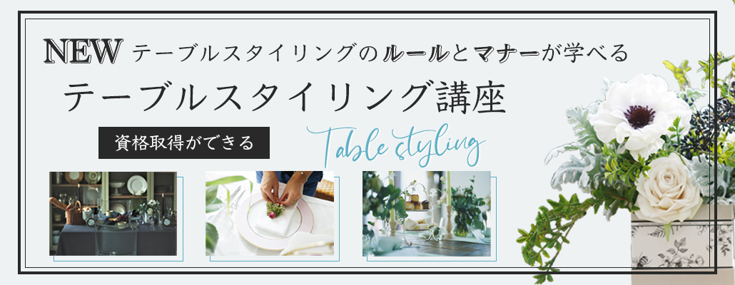
URL: https://m.crafting.education/lp.html?id=19

一般社団法人テーブルウェアスタイリスト連合会（以下：「TWSA」）を運営する株式会社空間スタイリング社（本社：東京都世田谷区、代表取締役：二本柳志津香、以下「空間スタイリング社」）はこの度老舗出版社で教育事業を手掛ける株式会社日本ヴォーグ社（本社：東京都中野区、代表取締役：瀬戸 信昭、以下「日本ヴォーグ社」）と連携し、日本発の食器の認定資格”テーブルウェアスタイリスト®“が取得できる、ジュニア・テーブルウェアスタイリスト®の通信講座を本日より開始したことをお知らせします。

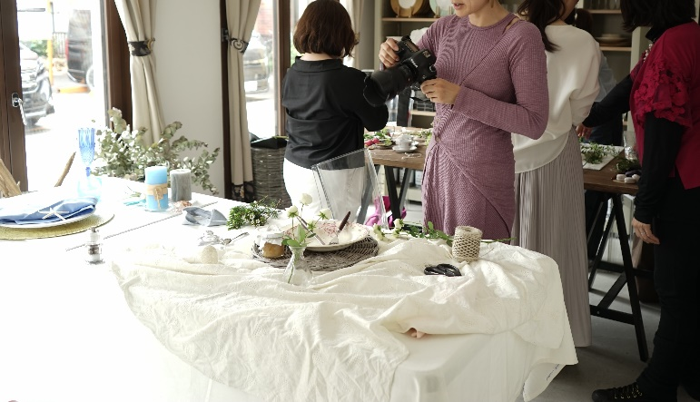
本講座はこれまで日本全国や諸外国から参加いただいておりましたが、昨今の新型コロナウイルスの影響により受講生にとって通学が厳しい現状がありました。
この度、多くの人にコロナ禍でも自宅で楽しく学んでいただくために、老舗出版社で教育事業を手掛ける日本ヴォーグ社が提供する、ハンドメイドレッスンアプリ「CRAFTING」内にてテーブルウェアスタイリスト®講座をリリースいたしした。「CRAFTING」は動画を見ながらお家で手軽に学べ、巣ごもり生活も楽しく過ごすことができます。



テーブルウェアスタイリスト®講座の魅力
普段は対面で行っている授業を動画と新しく作られた教科書で、対面授業と変わらずに学ぶ事ができるため、移動が満足にできないコロナ禍においても安心して学べる環境をご提供します。
日本ヴォーグ社ハンドメイドレッスンアプリ「CRAFTING」内のアプリでは、講師にチャット形式で質問できる機能も完備しており、さらに同封のキットでは、テーブルスタイリングに必要なフラワーアレンジメントも同時に学ぶことができます。

食器の並べ方や雑貨の撮影方法など様々な内容を詰め込んだ充実の講座となっており、食器の基礎知識を身に着けたい方、飲食店や食器関連の会社で働く方、将来スタイリストとして活躍したい方、またECサイトなどで食器や雑貨の撮影をされている方など、多くの方にご活用いただけます。


【製品概要】１．お楽しみ講座
『おもてなしもおよばれもこれでバッチリ！ティータイムのテーブルコーディネートとマナー』
商品紹介ページ：https://m.crafting.education/lp.html?id=19
ティータイムのテーブルコーディネートと基本的なルールとマナーを動画とテキストで学んでいける講座です。正しい知識を身につけ、お家のティータイムを楽しく美しく格上げしましょう。
販売価格：￥3,300（税込）
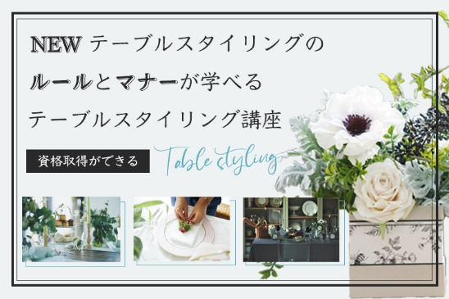
【製品概要】２．資格習得講座 （2021年3月1日開講）
『テーブルウェアの基礎知識を学ぶ ジュニア・テーブルウェアスタイリスト®講座』
商品紹介ページ：https://m.crafting.education/lp.html?id=19

★専用のテキストと、教材をお届けします。

食器好きの方、お家時間を充実させたい方、テーブルスタイリングが好きな方
プロとして活動したい方、資格が欲しいけど忙しい方へ。
オンラインでプロの知識が身に付き、資格取得ができる講座です。和食と洋食のテーブルコーディネートと基本的なルールから、食器をはじめとするプロップスタイリングの基礎知識、
テーブルフラワーの制作まで身につける事ができます。

販売価格：￥33,000（税込）

一般社団法人テーブルウェアスタイリスト連合会（TWSA）とは

TWSAは空間デザイン社が運営する一般財団法人で、2012年以降日本初の食器専用スタイリストとして多くのメディアに出演している二本柳志津香によって設立されました。TWSAはこれまで養成講座を通じて、今でも広告やCM、雑誌や誌面で活躍するテーブルウェアスタイリスト®やフードスタイリスト、プロップスタイリストを多く輩出してきました。
今後ともTWSA、ならびに空間デザイン社は独自のカリキュラムで日常を彩る様々なノウハウ、スキルを伝授してまいります。


【監修者】
二本柳 志津香
一般社団法人テーブルウェアスタイリスト連合会 代表理事
株式会社空間スタイリング社代表取締役

大手企業をはじめとする広告・CM・書籍・雑誌・カタログなどの撮影を手がけるスタイリストで、ホテル・飲食店舗など様々な
業種の店舗やイベント会場の空間デザイン／装飾も多く手がけている。
また、商品装飾展示技能士（国家資格）として、VMD（ビジュアルマーチャンダイジング）を専門とするディスプレイのプロフェッショナルであり、企業のショールームやショーウィンドウを効果的に彩る事も生業の一つとなっている。
日本初の食器資格の創設者として、新聞・メディアへの登場多数。自身が代表を務めるテーブルウェアスタイリスト連合会（略称：TWSA）主催のテーブルウェアスタイリスト🄬講座では多くの受講者を指導し、プロのスタイリストとして広告、カタログ、書籍などで活躍する方々を輩出し続けている。

■社団法人テーブルウェアスタイリスト連合会概要
会社名：社団法人テーブルウェアスタイリスト連合会
住所：東京都世田谷区等々力７－１９－１４
代表者：二本柳志津香（代表理事）
業種：デザイン・イベント・撮影・ディスプレイ・教育事業
設立：2014年4月21日
HP：https://www.tablewarestylist.net/

■株式会社空間スタイリング社概要
会社名：株式会社空間スタイリング社
代表者：二本柳志津香
住所：東京世田谷区玉川３－２０－２
アトリエスタジオ：東京都世田谷深沢３－５－６
設立：2020年10月21日
HP: https://www.studiotwsa.com/

―本プレスリリースに関するお問い合わせはこちらー
株式会社空間デザイン社 事務局 担当 門伝
TEL：080-3716-3151 Mail：funsaverty@mail.goo.ne.jp

